HỘI THÁNH TIN LÀNH VIỆT NAM (MN.  CHI HỘI TÔ HIẾN THÀNH  BAN CƠ ĐỐC GIÁO DỤC |  | * Họ và tên: ________________________  * Năm sinh: _________ ĐT: ___________  * Lớp TCN: ________________________
LỜI SỐNG HẰNG NGÀY
Bài số
51/25
Điểm

Kinh Thánh: Thi Thiên 133-138.
Thời gian: Từ ngày 21.12.2025 – 28.12.2025

I. Đọc Kinh Thánh: Hãy khoanh tròn những đoạn Kinh Thánh quý vị đã đọc xong trong tuần này: Thi Thiên 133, 134, 135, 136, 137, 138.
II. Thực hiện theo yêu cầu của từng câu sau và cho biết địa chỉ đầy đủ, cụ thể:

1. Gạch bỏ ô sai | Đức Giê-hô-va đã chọn ai cho mình?
a. Đa-vít; |  | b. Áp-ra-ham; |  | c. Gia-cốp |  | d. Sa-lô-môn | * KT __________

2. Điền Đ trước ý Đúng và S trước ý Sai | Dầu Đức Giê-hô-va cao cả, thì cũng đoái đến:
a. . . . . . . . người hèn hạ; | b. . . . . . . . người gian ác;
c. . . . . . . . người giàu sang; | d. . . . . . . . người cô thế;
* KT __________
3. Tìm câu Kinh Thánh phù hợp theo gợi ý từ các hình ảnh sau, và điền vào chỗ trống từ còn thiếu:
  Không . . . . . . . . . . . |  |   Không . . . . . . . . . . . |  | 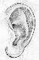  Không . . . . . . . . . . . | * KT __________
4. Hoàn thiện câu Kinh Thánh:
“. . . . . . . . . . . . . . . . . . . . . . . . . . . . . . . . . . . . . . . . . . . . . nơi thánh, . . . . . . . . . . . . . . . . . . . . . .
. . . . . . . . . . . . . . . . . . . . . . . . . . . . . . . . . . . . . . . . . . . . . .” * KT __________
5. Tìm và chép câu Kinh Thánh theo mô tả từ hình ảnh sau:
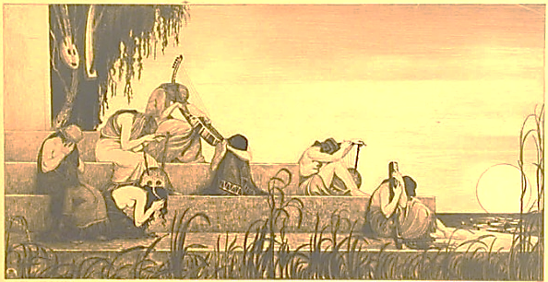
. . . . . . . . . . . . . . . . . . . . . . . . . . . . . . . . . . . . .
. . . . . . . . . . . . . . . . . . . . . . . . . . . . . . . . . . . . .
. . . . . . . . . . . . . . . . . . . . . . . . . . . . . . . . . . . . .
. . . . . . . . . . . . . . . . . . . . . . . . . . . . . . . . . . . . .
. . . . . . . . . . . . . . . . . . . . . . . . . . . . . . . . . . . . .
. . . . . . . . . . . . . . . . . . . . . . . . . . . . . . . . . . . . .
* KT __________
6. Khoanh chọn ý đúng nhất | Cụm từ “sự nhân từ Ngài còn đến đời đời” được lặp lại nhiều lần nhất trong Thi Thiên nào?
a. 133, b. 134, c. 135, d. 136, e.137, f.138.
7. Hoàn thiện câu Kinh Thánh:
“. . . . . . . . . . . . . . . . . . . . . . . . . . . . . . . . . . . . . . . . . . . . . . . . . . Ngài . . . . . . . . . . . . . . . . . . . . . .
. . . . . . . . . . . . . . . . . , Hoặc . . . . . . . . . . . . . . . . . . . . . . . . . . . . . . . Trong . . . . . . . . . . . . . . . .
. . . . . . . . . . . . . . . . . . . . . . . . . . . . . . . . . . . . . . . . . . . . . .” * KT __________
8. Tìm và chép câu Kinh Thánh có ý
“Anh em như thể tay chân; Ở ăn hòa thuận hai thân vui vầy”
. . . . . . . . . . . . . . . . . . . . . . . . . . . . . . . . . . . . . . . . . . . . . . . . . . . . . . . . . . . . . . . . . . . . . . . . . . . . . . .
. . . . . . . . . . . . . . . . . . . . . . . . . . . . . . . . . . . . . . . . . . . . . . . . . . . . . . . . * KT __________
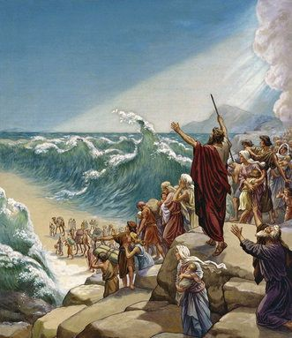
9. Tìm và chép câu Kinh Thánh theo gợi ý
từ hình ảnh bên:
. . . . . . . . . . . . . . . . . . . . . . . . . . . . . . . . . . . . .
. . . . . . . . . . . . . . . . . . . . . . . . . . . . . . . . . . . . .
. . . . . . . . . . . . . . . . . . . . . . . . . . . . . . . . . . . . .
. . . . . . . . . . . . . . . . . . . . . . . . . . . . . . . . . . . . .
. . . . . . . . . . . . . . . . . . . . . . . . . . . . . . . . . . . . .
. . . . . . . . . . . . . . . . . . . . . . . . . . . . . . . . . . . . .
* KT __________
10. Trong các Thi Thiên 133-138, “Si-ôn”
được nhắc đến bao nhiêu lần?
. . . . . . . . . . lần
* KT ______________________________


THÔNG BÁO
- Hạn nộp bài 51/25: 28.12.2025. Bài nộp xin bỏ vào thùng Thu bài đọc
Lời Sống Hằng Ngày. Bài nộp trễ không được tính điểm. Không tính điểm
bài nộp nhiều lần hoặc làm bằng bút chì. Không được viết tắt các danh của
Ba Ngôi Đức Chúa Trời.
- Quý tín hữu có thể quét mã QR để tải bài làm, hoặc tải từ link:
https://httltohienthanh.org/co-doc-giao-duc/loi-song-hang-ngay
- Nhận bài: tại lớp Trường Chúa Nhật hoặc bàn Tiếp Tân / phòng Trường Chúa Nhật.
- Mời quý tín hữu tích cực tham gia chương trình này.
Chương Trình LỜI SỐNG HẰNG NGÀY

